«Қырғауылды ауылындағы қазақ орта мектебі» КММ
Қысқа мерзімді (сабақ) жоспары
Бөлім | Әлеуметтік география
Педагогтың аты-жөні | Джумагулова Мадина Сагынгалиевна
Күні | 28.02.2025 ж
Сынып 9 | Қатысушылар саны | Қатыспағандар саны
Сабақтың тақырыбы | Еңбек ресурстарының сандық және сапалық құрамы
Оқу бағдарламасына сәйкес оқыту мақсаттары | 9.4.1.5 қазақстандық көрсеткіштерді басқа елдердің көрсеткіштерімен салыстыру негізінде еңбек ресурстарының сандық, сапалық құрамына баға береді
Сабақтың мақсаты | Басқа елдердің көрсеткіштерімен салыстыру негізінде, өз еліміздің еңбек ресурстарының сандық, сапалық құрамына баға береді
Сабақтың кезеңі/ уақыты | Мұғалімнің әрекеті |  | Оқушының әрекеті | Бағалау | Ресурстар
Сабақтың басы  5 минут  Сабақтың ортасы  35 минут  Сабақтың соңы  5 минут | Ұйымдастыру кезеңі:  Сәлемдесу.  Оқушларды Ұшақ билеті арқылы 3 топқа бөліп алу:  І – топ: 1  ІІ – топ: 2  ІІІ– топ: 3  Тақырыпқа ашу: «Мақал - мәтелдер» арқылы  Шыдамды еңбек, алғыр ой,  Анық досың біліп қой.  Еңбектің наны – тәтті,  Жалқаудың жаны – тәтті.  Еңбегі бардың, өнбегі бар  Еңбек түбі – береке,  Көптің түбі – мереке.  Еңбекке ерлікке жеткізер,  Ерлік елдікке жеткізер.  Нені ексең, соны орасың,  Еңбегі бардың, өнбегі бар  Сабақ тақырыбы:  Еңбек ресурстарының сандық және сапалық құрамы  Сабақтың мақсаты:  9.4.1.5 қазақстандық көрсеткіштерді басқа елдердің көрсеткіштерімен салыстыру негізінде еңбек ресурстарының сандық, сапалық құрамына баға береді  Тапсырма 1. Жеке жұмыс Зерттеу жұмысы «Біздің үй». Сандық және сапалық құрамын анықтаңыздар  I – топ. 1 -16 жас аралығын  II – топ. 16-61 жас аралығын  III – топ. Зейнет жасындағы кісілер  Жеке жұмыс: Зерттеу жұмысы «Біздің үй»  Жаңа тақырыпқа шолу: ЖИ  Тапсырма 2. Топтық жұмыс. «Картограмма» әдісі. Мәтінмен танысып, төмендегі жоспарға сүйене отырып берілген мемлекеттің енбек ресурсының ерекшеліктеріне баға беріңіздер.  I – топ. Ресей Федерациясы  II – топ. Өзбекстан Республикасы  III – топ. Америка Құрама Штаты  Жоспар:  - Мемлекеттің аты  - Халық саны  - Еңбекке жарамды халық қай жас аралығын қамтиды?  - Еңбекке жарамды халық саны  - Ерлер, әйелдер  - Еңбек нарығының құрлымы  - Еңбек нарығында туындап жатқан мәселелер  Тапсырма 3. Топтық жұмыс«Пазл» әдісі арқылы Қазақстанның облыстарын құрастыра отырып Өз мелекетіміздің еңбек ресурсының сандық және сапалық құрамына баға беріңіздер.  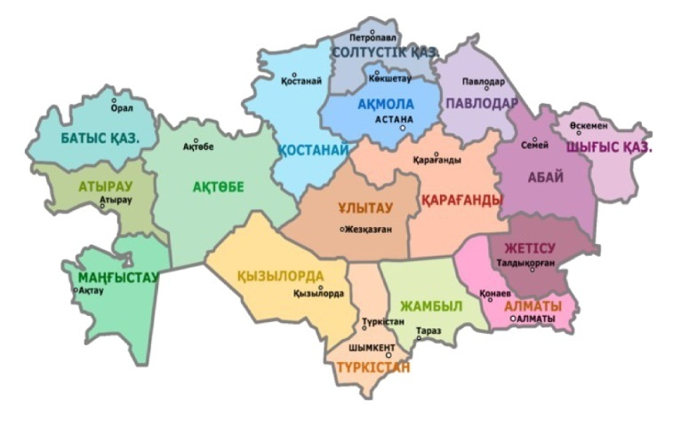  I – топ. Қандай жас ерекшелігі топтары жұмысқа қабылдау кезінде әлдеқайда төмен? Олар көбінесе қандай салаларда жұмыс істейді?  II – топ. Жоғары, орта кәсібіи (арнайы), бастапқы кәсіби білімінің болуы жұмыссыздықтың кепілі бола ала ма? Неліктен?  III – топ. Қазіргі балалар мен жастарды болашақтың мамандықтарына үйрету қажет пе? Қандай мамандықтар пайда болуы мүмкін?  «Паспорт» әдісі арқылы оқушылардан кері байланыс алу.  Үйге тапсырма: 2025 жыл жұмысшы мамандықтар болып жарияланды. Мақсатын, жүргізіліп жатқан іс шараларға талдау жасаңыздар. |  | Оқушылар сабаққа назарларын аударады.              Зерттеу нәтижесін нақты ақпаратпен салыстырады. Дұрыс, бұрыстығына көз жеткізеді.  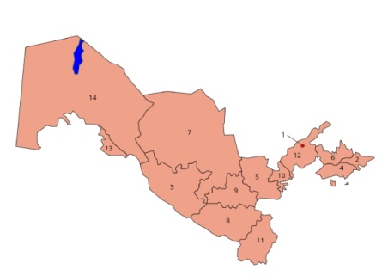  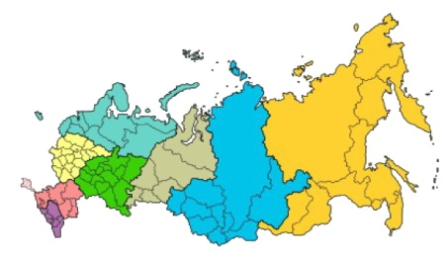  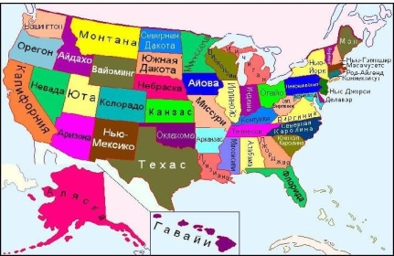 | «Паспорт» әдісі арқылы бағалау  Өзін – өзі бағалау  Тапсырма 1.  Дескриптор:  -Жұмыс күшінің құрамын талдайды; 1б  - Жұмыс күшінің сандық, сапалық құрамын талдайды;1б  -Еңбек өнімділігіне баға береді;1б  Жалпы: 3б  Тапсырма 2.  Дескриптор:  -Еңбекке жарамды халық санын талдайды; 1б  - Еңбекке жарамды халық сапалық құрамынталдайды;;1б  -Жұмыс күшінің еңбек нарығындағы құрамына баға береді;1б  -Еңбек нарығында туындап жатқан мәселеге баға береді;2б  Жалпы: 5б  Тапсырма 3.  Дескриптор:  -Жас ерекшелігіне байланысты халықтың жұмыспен қамту жағдайына баға береді; 2б  - Жоғары, орта кәсібіи (арнайы), бастапқы кәсіби білімінің болуының маңыздылығына баға береді; 2б  -Болашақтың мамандықтарын талдай отырып маңыздылын талдайды;2б  Жалпы балл: 2 б. | Үлестірме  Слайд  Слайд
  № | Есімі | Жынысы | Жас ерекше  лігі | Экономикалық қызметтің түрлері

